План
Временное  планирование | Планируемые мероприятия |  |  | Ресурсы
Начало урока  2 мин | Создание положительного эмоционального настроя  Громко прозвенел звонок –  Начинается урок.  Девочки за парты сели,  Мальчики за парты сели.  На меня все посмотрели.  Слушаем, запоминаем,  Ни минутки не теряем.
Вызов  5 мин | Актуализация жизненного опыта. Целеполагание.  На доску помещается корзина и слово «орфограмма»  Дети дают определение данному понятию (орфограмма – это буква, требующая проверки)  Какие орфограммы мы уже знаем и умеем проверять?  - безударная гласная в корне слова  - парные звонкие/глухие согласные  - непроверяемые гласные и согласные  -суффиксы – оньк-, -еньк-  (могут назвать жи-ши, ча-ща, чу-щу, чк, чн и т.д)  Обращаю внимание детей на конкретные написания- выдаю планшеты с написанными буквами: Ж Ш Ч Щ, если не назвали  Прописывают с ними орфограммы и выводят тему и цель урока  Тему уточняем в учебнике с 50 и на доске появляется название орфограммы: ПРАВОПИСАНИЕ СОЧЕТАНИЙ С ШИПЯЩИМИ |  |  | планшеты
Середина урока  25 мин | Работа над темой урока.  Работа с текстом (учебник + рабочий лист)  Даю заголовок ЧАЩА и прошу предположить о чем пойдет речь  (К) В 1 упр. учащиеся определяют границы предложений, используя правило написания гласных после шипящих, вставляют пропущенные буквы, подбирают и грамматически правильно записывают слова с этими орфограммами по столбикам (у доски работают 6 человек – они выписывают слова на указанную им орфограмму – они ее определяют, вытащив карточку). Взаимооценивание  Ши жи ча  Малыши жили чащу  Душистых животные чаща  Решили свежим встречала  Ща чу щу  Чаща чудесную чащу  (П) самопроверка.  Делается вывод о написании гласных после шипящих.  Работая в группе, ученики дополняют предложения:  Буквы ж и ш обозначают твердые звуки, поэтому после них пишется И, но при чтении произносится Ы. Буквы ч и щ всегда обозначают мягкие звуки, они не нуждаются в смягчении, после них пишутся А, У.  Выборочная проверка.  Дети строят монологическое высказывание по проблеме: А как унести чудесную красоту домой, не навредив природе?» с помощью учителя или самостоятельно |  |  | Учебник,  рабочая тетрадь  4 предложения – 4 балла  Если без ошибок 3 б., 1,2 ошибки – 2б., более 2 ошибок – 1 балл
(К, Д) физминутка.
Вы, наверное, устали?
Ну, тогда все дружно встали.
Ножками потопали,
Ручками похлопали.
Покрутились, повертелись
И за парты все уселись.
Глазки крепко закрываем,
Дружно до 5 считаем.
Открываем, поморгаем
И работать продолжаем.
 | Работа по учебнику.  (К, Г) Работа над пословицей.  Один человек оставляет в лесу след, сто человек – тропу, а тысяча – пустыню.  Дети объясняют смысл пословицы, называют и подчеркивают орфограммы, которые в ней встретились (безударные гласные, парные согласные, непроверяемые согласные, правописание сочетаний с шипящими).  (П) УСТНО по цепочке  На основе повторения орфограммы в упр. 3 нужно изменить слова по образцу. Назвать, кто это делает в природе  Молчит – молчу, молчат.  Кричит – кричу, кричат.  Рычит – рычу, рычат.  Пищит – пищу, пищат.  Стучит – стучу, стучат.  (Г, П ) Исследовательская работа по лексической теме.  Ученики отвечают на вопросы: «Подумай, кто из животных твоего родного края может издавать эти звуки? Что ты знаешь об этих животных?». |  |  | Учебник,  рабочая тетрадь
 | (К, П, Г) Работа с предложениями.  Дети составляют и записывают предложения о животных родного края, выделяют орфограммы в словах. Упр 4 самостоятельно.  Самопроверка по эталону |  |  | Учебник,  рабочая тетрадь  за каждое правильно записанное предложение 1 балл
Конец урока 8 мин | Итог урока. Рефлексия.  карточка  Буквы Ж и Ш обозначают ____________ звуки, после них пишется гласная … .  Буквы Ч и Щ обозначают ____________ звуки, после них пишутся гласные … .  «Лесенка успеха» – нижняя ступенька - у «человечка» руки опущены – у меня ничего не получилось; средняя ступенька – у «человечка» руки разведены в стороны – у меня были проблемы; верхняя ступенька – у «человечка» руки подняты вверх – мне всё удалось.  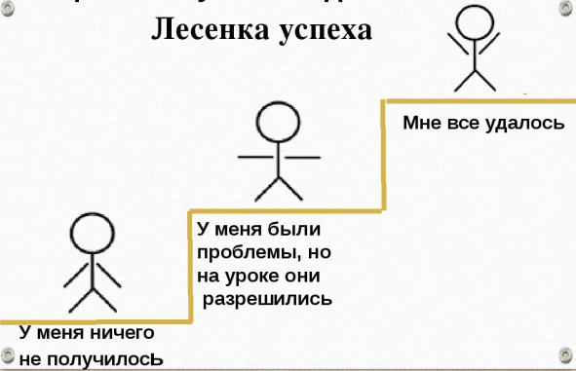 |  | оценивание смайликами  12-10 верхняя ступень  9-7 средняя  6-0 нижняя
Дифференциация | Оценивание | Межпредметные связи
В процессе работы на  уроке учитель инди-  видуально помогает  учащимся составить  окончание рассказа. | Формативное оценивание.  – Самооценивание в тетради  – Взаимооценивание при работе в паре, группе, классом.  – Результаты наблюдения учителем качества ответов учащихся на уроке.  - лесенка успеха | – литература  – самопознание  – познание мира
Рефлексия для учителя:
Важные вопросы по уроку: | Комментарии по проведенному уроку:
Итоговая оценка (с точки зрения преподавания и обучения)
Какие два момента
были наиболее успешны?
Какие два момента
улучшили урок?
Что я узнал из урока о
классе и отдельных
людях, что я расскажу
на следующем уроке?

